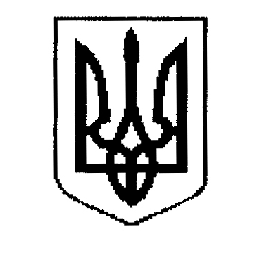

ДЕРГАЧІВСЬКА МІСЬКА РАДА
ВИКОНАВЧИЙ КОМІТЕТ

РІШЕННЯ
Від 14 лютого 2017 року №44

Про упорядкування адреси земельній ділянці та житловому будинку гр. Праско С.І.

Розглянувши заяву гр. Праска Сергія Івановича, що проживає за адресою: м. Дергачі, вул. Гната Хоткевича ,№48, про упорядкування адреси земельній ділянці та житловому будинку, що розташовані за адресою: м. Дергачі, вул. Гната Хоткевича,№48, державний акт на право власності на земельну ділянку серія ХР-10-16-016314, договори дарування від 08.05.1990р. та 11.04.1996р., рішення суду від 29.11.1994р., на підставі Порядку присвоєння, уточнення та зміни поштових адрес об’єктам нерухомого майна населених пунктів Дергачівської міської ради, керуючись Законом України «Про місцеве самоврядування в Україні», виконавчий комітет міської ради -

В И Р І Ш И В:
- Упорядкувати адресу земельній ділянці та житловому будинку
гр. Праску С.І. та викласти її в наступній редакції: м. Дергачі, вул. Гната Хоткевича, №48.

2. Рекомендувати гр. Праску С.І. провести реєстрацію права власності майна із адресою, зазначеною у п.1. даного рішення.

Дергачівський міський голова О.В.Лисицький

